

Demande de soutien 2007 au GdR GEDEPEON

Prévision d'endommagement à haute température
par mesures AFM du glissement intergranulaire
sur les matériaux des filières Génération IV

Opération 2 : Etudes sur les matériaux de structure à haute température

Objectif

Mettre en place une démarche expérimentale originale de prévision d'endommagement à haute température, basée sur la mesure du glissement intergranulaire par AFM (Atomic Force Microscopy)

Projet mené par M. Lenci dans le cadre d'une thèse de doctorat démarrée en octobre 2005 et encadré par K. Wolski (Ecole des Mines de Saint Etienne)

Résumé

Cette étude se situe d’une part dans la problématique de la durée de vie des installations déjà en fonctionnement et d’autre part dans celle du choix des matériaux pour diverses filières exigeant des températures de fonctionnement de plus en plus élévées. Nous nous intéressons à la question de l’endommagement à haute température des matériaux de structure.
Les matériaux potentiellement concernés par cette étude sont à la fois ceux actuellement en service et ceux susceptibles d’intéresser les filières de la Génération IV (aciers inoxydables austénitiques – exemple 304/316; à durcissement structural – exemple 321 ; superalliages base Ni – exemple X750 ou la famille 600/690).

Un des phénomènes physiques qui intervient lors la déformation lente à chaud en service est le glissement intergranulaire qui conduit à la formation :
- des marches en surface ce qui peut constituer des amorces de fissure de corrosion sous contrainte,
- des cavités aux points triples ce qui conduit à endommagement intergranulaire.

Notre démarche consiste à développer une méthode de mesure originale du glissement intergranulaire, basée sur l'utilisation de la Microscopie à Force Atomique ; ce qui devrait permettre de détecter des marches de taille nanométrique, et ainsi, d’identifier des nuances sensibles à l'endommagement à chaud.
Contexte

L'analyse des causes d'endommagement en service est complexe à cause d'un nombre important de paramètres et d'interactions croisées entre eux ; ce qui rend difficile toute démarche de modélisation physique et de prévision de durée de vie.
En même temps, des matériaux sensibles à l'endommagement intergranulaire présentent toujours un certain nombre des signes précurseurs avant la ruine finale par fissuration. Le glissement intergranulaire constitue un des premiers signes, détectable bien avant la formation des fissures, et d'ailleurs largement utilisé dans le passé.

En effet, le glissement intergranulaire est mesuré classiquement à l’aide de microrayures ou de microgrilles [1] [ ] [ ]. On accède ainsi aux composantes du glissement intergranulaire parallèles à la surface des échantillons étudiés, avec une précision de l’ordre du µm.
Un traitement statistique de plusieurs dizaines de ces mesures, sur un échantillon déformé à chaud, permet d’évaluer la contribution du glissement intergranulaire à la déformation. L’amplitude du glissement intergranulaire est liée à l’endommagement par les concentrations de contraintes induites localement (joint triples, précipités aux joints, …). Toutefois, cette méthode est limitée par la précision des moyens de mesure et la faible amplitude des glissements obtenus classiquement sur des échantillons massifs.

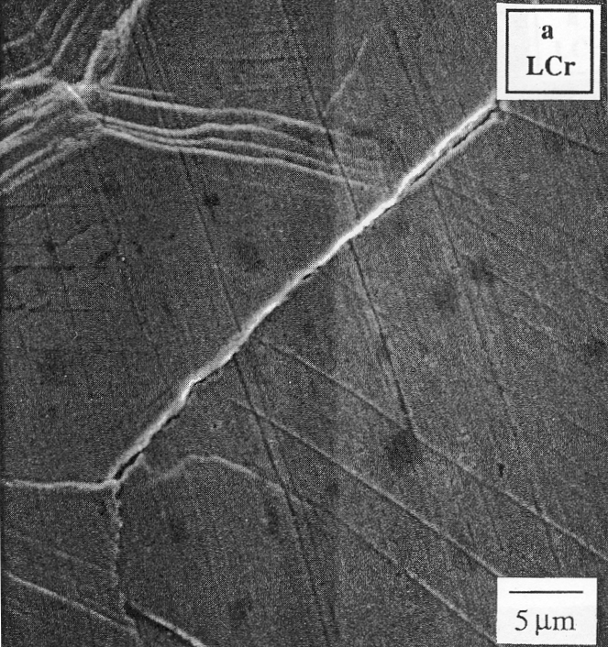
Figure 1 : Exemple d'un glissement intergranulaire en surface mise en évidence sur l'alliage Fe-Ni-Cr par mesure des glissements submicrométriques en X et Y i.e. dans le plan de la surface [ ]

Par ailleurs :
1° Des études récentes des alliages 600 et 690 ont montré des corrélations expérimentales fortes entre la propension au glissement intergranulaire et la sensibilité à la corrosion sous contraintes, ce dernier constituant une problématique importante pour la durée de vie des matériaux de structure,

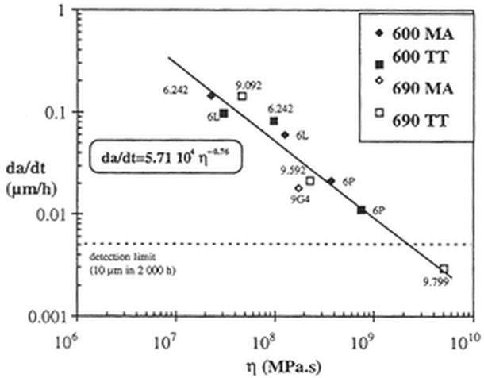
Figure 2 : Corrélation entre la viscosité des joints, η (plus elle est élevée, plus la propension au glissement intergranulaire est faible), et la sensibilité à la corrosion sous contrainte () pour des alliages 600 et 690 [ ]

2° Les observations détaillées des aciers inoxydables austénitiques de la famille 304 après forte irradiation montrent l'endommagement intergranulaire même en absence d'environnement agressif ; ce qui indique à nouveau le rôle fondamental du glissement intergranulaire (dans ce cas activé par des modifications microstructurales induites par l'irradiation) [ ]

Ces observations nous permettent de formuler notre hypothèse de travail :

Le glissement intergranulaire est à l'origine des ruptures en service lors des sollicitations à haute température sous environnement agressif ; la mesure fine de ce phénomène constitue un moyen de classement et d'analyse des matériaux vis-à-vis de l'endommagement intergranulaire en service.

Démarche – Résultats

L’originalité de notre projet repose sur les choix expérimentaux suivants :
- La mesure par microscopie à force atomique (AFM) de la composante du glissement intergranulaire perpendiculaire à la surface des échantillons. On s’attend à une précision de l’ordre du nm. Ces mesures seront complétées par des mesures classiques de glissement intergranulaire selon les composantes du plan de la surface des échantillons.
- L’utilisation d’éprouvettes minces, d’épaisseur de l’ordre de 1 ou 10 grains. L’épaisseur de 1 grain nous permet d’amplifier l’amplitude des glissements intergranulaires, ceux-ci n’étant alors pas contraints par le volume de l’échantillon ; et ainsi détecter les nuances (ou des traitements thermiques particuliers donc des microstructures particulières) sensibles à l'endommagement à chaud
L’épaisseur de l’ordre de 10 grains nous permet de reproduire le comportement d’un échantillon massif.

La comparaison des résultats entre ces deux types d’échantillons permettra de développer un modèle de prévision de la durée de vie, à partir de mesures fines (par AFM) de glissements intergranulaires amplifiés (sur les échantillons minces).

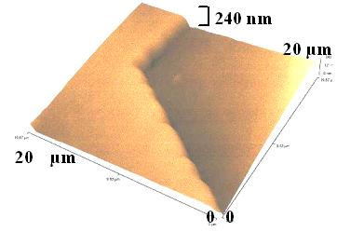
Figure 3 : Mesure par AFM d’un glissement intergranulaire perpendiculaire à la surface d’une éprouvette en acier inoxydable austénitique 304H déformé à chaud (A. Harabasz, EMSE/SMS/MPI, 1997).

Nous choisissons de travailler dans un premier temps sur l’acier inoxydable austénitique 321. Celui-ci a déjà été l’objet d’études sur l’endommagement intergranulaire, dans des installations nucléaires [ ]. Ses propriétés métallurgiques nous permettent de travailler sur des phénomènes équivalents à ceux se produisant en service. La gamme étudiée pourra être étendue à d’autres nuances (acier inoxydable austénitique 304H, alliages base nickel X750, … choix à affiner en fonction d'éventuelles demandes).
Un des paramètres clé qui contrôle l'amplitude du glissement intergranulaire, et en conséquence les ruptures intergranulaires, est la présence d’éléments ségrégés au niveau des joints de grains concernés [ ] [ ]. Ce phénomène est lié à l’énergie des joints [ ] et influe sur les énergies d’interface en jeu lors des phénomènes de cavitation intergranulaire.
On envisage ainsi d’utiliser la spectroscopie Auger pour aller au-delà du constat sur les amplitudes du glissement intergranulaire et tenter de formuler des relations liant l'évolution de la composition des joints avec la vitesse du glissement intergranulaire.

Programme de travail

L’étude a démarré en octobre 2005, sous la forme d’une thèse. Les étapes en cours et prévues sont les suivantes :
- 10/2005-12/2006 : conception, fabrication et mise en place d’un essai de traction lente à chaud sous atmosphère contrôlée. Cette étape arrive à sa conclusion.

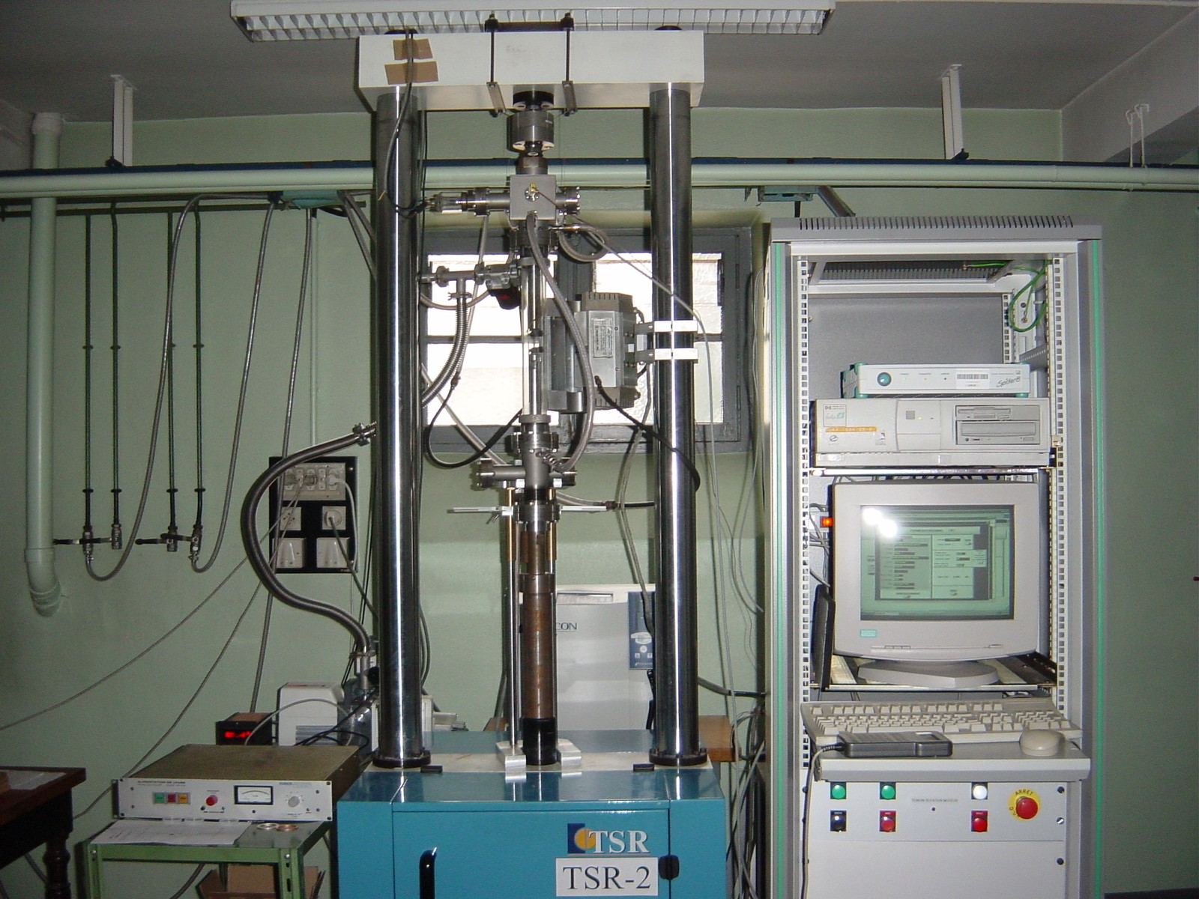
Figure 4 : Montage de traction lente à chaud mise au point pour l'étude du glissement intergranulaire sur les éprouvettes minces (Ecole des Mines de Saint Etienne).

- 1er semestre 2007 : réalisation d’essais mécaniques sur des échantillons minces de 321. Nous travaillerons autour de 700°C pour activer le glissement intergranulaire et les phénomènes microstructuraux liés à l’endommagement. On mesurera avec l’AFM les marches intergranulaires obtenues.

- 2ème semestre 2007 : campagne d’essais affinée, mesures de marches intergranulaires à l’AFM et analyse Auger de surfaces de joints. On approfondira l’étude du rôle de la ségrégation aux joints de grains d’éléments fragilisants.

- 1er semestre 2008 : développement du modèle d’endommagement et de durée de vie des matériaux. Celui-ci sera basé sur les résultats expérimentaux mettant en évidences les principaux paramètres et phénomènes étudiés : épaisseur d’échantillon, durée d’essai, température d’essai, sollicitation mécanique appliquée, ségrégation.

Références

[ ] Mithieux J.D., Influence de la teneur en chrome et de la structure des alliages de nickel sur leur comportement en corrosion sous contrainte en milieu primaire des réacteurs à eau pressurisée, Thèse, INPG 1997
[ ] Kergaravat J.-F. , Influence de la microstructure sur la sensibilité à al corrosion sous contrainte des alliages 600 et 690 en milieu primaire des réacteurs à eau sous pression, Thèse, INPG, 1996
[ ] Angeliu, T. M. & Was, G. S. Creep and IG cracking of Ni-Cr-Fe-C in 360°C argon, Metallurgical and Materials Transactions A, A 25A, p. 1169-1183, 1994
[ ] Toivonen, A., U. Ehrnstén, et al. (2005). Fractographic observations on a highly irradiated AISI 304 steel after constant load tests in simulated PWR water and argon and after supplementary tensile and impact tests. 12th International Conference on Environmental Degradation of Materials in Nuclear Power Systems - Water Reactors, Salt Lake City, Utah, USA, 14-18 August, 2005, The Minerals, Metals & Materials Society (TMS).
[ ] Chabaud-Reytier M., Etude de la fissuration différée par relaxation d’un acier inoxydable austénitique stabilisé au titane, Thèse, Ecole des Mines de Paris, 1999
[ ] White, C. L., Padgett, R. A. & Swindeman, R. W. Sulfur and phosphorus segregation to creep cavities and grain boundaries in 304 SS. Scripta Metallurgica 15, 777-782 1981
[ ] Hartweck, W. & Jurgen Grabke, H. Segregation in steels under creep conditions. Scripta Metallurgica 15, p. 653-656, 1981
[ ] Watanabe, T. An approach to GB design for strong and ductile polycrystals, Res Mechanica, 11, 47-84, 1984

Annexe financière du Centre SMS/MPI de l'EMSE

La demande de soutien GEDEPEON porte sur :
- l'optimisation du montage de traction lente sous vide secondaire 10-7 mbar
- l'acquisition du système Bayard-Alpert de mesure du vide
- l'aide au fonctionnement du banc d'essais à chaud
- l'aide au fonctionnement de l'AFM

Année | Missions  k€ | Matériels spécifiques
Année | Missions  k€ | Nature | Coût (k€)
2007 | 2 | Usinage des mords adaptés aux éprouvettes ultraminces (50 µm d'épaisseur)  Jauge BA de mesure du vide avec le contrôleur,  Usinage par électroérosion des éprouvettes  Consommable pour le fonctionnement du banc d'essai : tubes en quartz, lampes halogène du four, thermocouples,  Consommables pour la microscopie AFM (pointes spécifiques à faible rayon de courbure) | 20

Demandeurs
Matthieu Lenci et Krzysztof Wolski
Centre SMS/MPI – UMR CNRS 5146
Ecole Nationale Supérieure des Mines de St Etienne
158 cours Fauriel, 42023 Saint-Etienne, France
Tel : 04 77 42 66 18
Fax : 04 77 42 01 57
@mail: wolski@emse.fr

Il s'agit d'une étude récemment commencée dans le cadre d'une thèse à l'EMSE (le banc d'essai est opérationnel et les premiers résultats sont attendus début 2007) que nous souhaiterions faire connaître aux personnes préoccupées par la maîtrise d'endommagement et la prévision des durées de vie dans des installations fonctionnant à haute température et
par la suite nouer des contacts et déposer un projet commun fin 2007.

